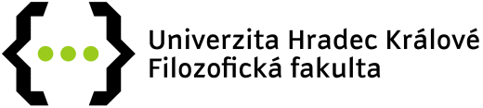

V Hradci Králové 29. srpna 2017

Úprava průběhu státních závěrečných zkoušek na Katedře pomocných věd historických a archivnictví.

V případě, že student neuspěje při obhajobě závěrečné práce, ale je na stejný den, kdy probíhá obhajoba, přihlášen na některou další část státní závěrečné zkoušky, může tuto část vykonat.

V případě, že se po neúspěšné obhajobě rozhodne od vykonávání dalších části zkoušky, na kterou byl ve stejný den přihlášen, odstoupit, tato část nebude hodnocena jako neúspěšná.

Na další část státní závěrečné zkoušky se student může přihlásit až společně s dalším pokusem o obhajobu závěrečné práce, anebo po jejím úspěšném vykonání.

V případě, že byl student přihlášen na další části státní závěrečné zkoušky, které se konají v jiný den, než proběhla neúspěšná obhajoba závěrečné práce, pak k této části student nebude připuštěn. Tato část státních závěrečných zkoušek mu nebude počítána jako neúspěšná, tedy tento termín navzdory řádnému přihlášení studentovi nepropadne.

Mgr. Martina Bolom-Kotari, Ph.D.
vedoucí katedry

